(Firma) |  | BETRIEBSANWEISUNGSENTWURF |  | Nr.:  Stand: 31.07.2026  Unterschrift:
GEFAHRSTOFFBEZEICHNUNG / TÄTIGKEIT / ARBEITSPLATZ
4,4'-Diaminodiphenylmethan flüssig (geschmolzen)
gilt für: (Arbeitsplatz, Tätigkeit, ggf. Betrieb, Gebäude)
 | GEFAHREN FÜR MENSCH UND UMWELT
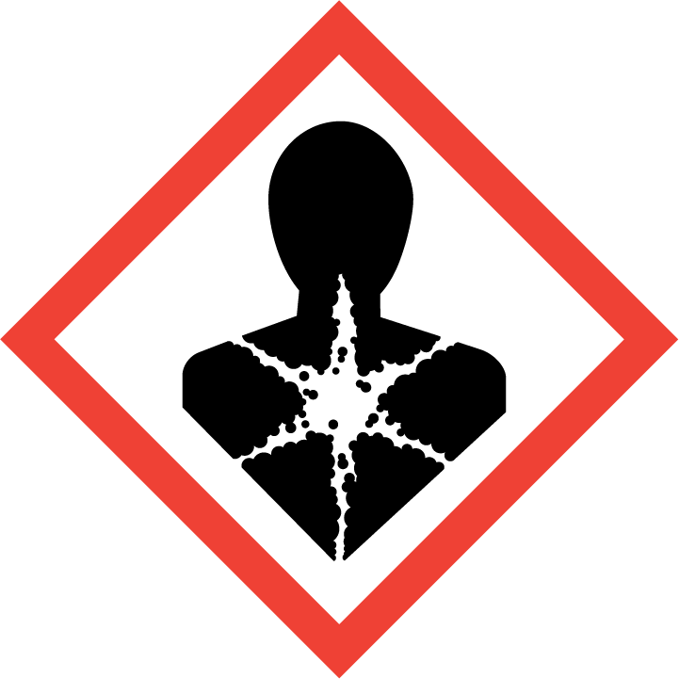  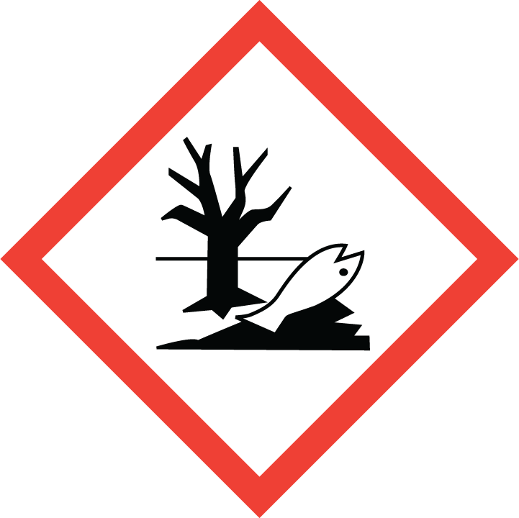  GEFAHR | Die im Folgenden aufgeführten Gefahren und Maßnahmen beziehen sich auf die heisse Schmelze.  - Achtung - Verbrennungsgefahr! Einatmen, Verschlucken oder Aufnahme durch die Haut kann zu Gesundheitsschäden führen. Kann Krebs erzeugen (H350)! Kann allergische Hautreaktionen verursachen (H317). Kann vermutlich genetische Defekte verursachen (H340)! Schädigt die Organe (H370). Kann die Organe schädigen bei längerer oder wiederholter Exposition (H373). Vorübergehend Kopfschmerzen, Schwindel, Müdigkeit, Verwirrtheit, Hautverfärbung möglich. Kann Leberschaden, Nierenschaden, Stoffwechselstörung, Augenschaden, Blutbildveränderungen (Methämoglobinbildung), Hautausschläge verursachen. Personen mit DAPM-Allergie sollten keinen Kontakt mit diesem Stoff haben.  - Gefahr durch Ansammlung explosionsfähiger Atmosphäre in Bodennähe! Reagiert mit starken Oxidationsmitteln unter heftiger Wärmeentwicklung. Reagiert mit starken Säuren unter heftiger Wärmeentwicklung. Reagiert unter heftiger Wärmeentwicklung z.B. mit Epoxidharzen. Achtung - beim Kontakt mit z.B. Wasser, Ethanol, Ether sind Siedeverzüge und explosionsartiges Verspritzen heißer Flüssigkeit möglich.  - Giftig für Wasserorganismen, mit langfristiger Wirkung (H411).  WGK: 3 (stark wassergefährdend)
 | SCHUTZMASSNAHMEN UND VERHALTENSREGELN
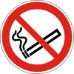         | - Bei Dämpfen oder Nebeln Absaugung einschalten und in ihrem Wirkungsbereich arbeiten. Gebinde nicht offen stehen lassen! Beim Ab- und Umfüllen Verspritzen und Nachlauf vermeiden. Reaktionsfähige Stoffe fern halten bzw. nur kontrolliert zugeben. Räumliche Trennung sowie Kennzeichnung der Arbeitsplätze - Aufenthalt nur soweit notwendig. Arbeitsgeräte einsetzen, die Hautkontakt verhindern oder verringern.  - Erwärmung vermeiden, sonst Brand- und Explosionsgefahr.  - Nicht Essen, Trinken, Rauchen oder Schnupfen. Einatmen von Dämpfen und Aerosolen vermeiden! Berührung mit Augen, Haut und Kleidung vermeiden! Vor jeder Pause und nach Arbeitsende Hände und andere verschmutzte Körperstellen gründlich reinigen. Nach der Arbeit bzw. vor längeren Pausen Hautpflegemittel verwenden! Produktreste sofort von der Haut entfernen, Haut schonend reinigen und sorgfältig abtrocknen. Keinen Arm- oder Handschmuck tragen. Straßenkleidung getrennt von Arbeitskleidung aufbewahren! Kontaminierte Arbeitskleidung im Betrieb lassen. Verschmutzte und durchtränkte Arbeitskleidung sofort wechseln. Separate Putzlappen und Reinigungstücher für Haut und Maschinen oder Geräte verwenden.  Vorratsmenge am Arbeitsplatz: .......(bitte eintragen oder ganze Zeile löschen)
Augenschutz: Korbbrille!
Handschutz: Handschuhe aus: ... (Bitte wählen Sie aus dem GisChem-Datenblatt oder dem SDB Abschnitt 8 unter Berücksichtigung der Tätigkeit einen geeigneten Schutzhandschuh aus und geben diesen hier an.)
Beim Tragen von Schutzhandschuhen sind Baumwollunterziehhandschuhe empfehlenswert!
Hitzeschutz beachten! Tragezeiten von Schutzhandschuhen beachten! Bei längerfristigem Tragen von Schutzhandschuhen: spezielle Hautschutzmittel vor der Arbeit verwenden.
Atemschutz: Kombinationsfilter A-P2 (braun/weiß) oder Kombinationsfilter A-P3 (braun/weiß).
 | VERHALTEN IM GEFAHRFALL |  | Feuerwehr 112
- Gefahrenbereich räumen und absperren, Vorgesetzten informieren.
- Bei der Beseitigung von ausgelaufenem/verschüttetem Produkt immer Gesichtsschutzschirm, Handschuhe, Kunststoffschürze, Gummistiefel sowie bei größeren Mengen Atemschutz tragen. Nach Verschütten mit saugfähigem Material (z.B. Sand) eindämmen, erstarren lassen, aufnehmen und entsorgen.
- Produkt ist brennbar. Entstehungsbrand: Tragbaren Feuerlöscher einsetzen. Nicht zu verwenden: Wasser im Vollstrahl! Bei Brand entstehen gefährliche Dämpfe (z.B. Kohlenmonoxid, Stickoxide, Anilin)! Berst- und Explosionsgefahr bei Erwärmung! Bei Brand in der Umgebung Behälter mit Sprühwasser kühlen!
- Eindringen in Boden, Gewässer und Kanalisation verhindern!
- Alarm-, Flucht- und Rettungspläne beachten.
Zuständiger Arzt: ...... (bitte eintragen)
Unfalltelefon: ...... (bitte eintragen)
 | ERSTE HILFE |  | Notruf 112
 | Bei jeder Erste-Hilfe-Maßnahme: Selbstschutz beachten, Vorgesetzen informieren, in der Regel umgehend Arzt hinzuziehen.  Nach Augenkontakt: Sofort unter Schutz des unverletzten Auges ausgiebig (mind. 10 Minuten) bei geöffneten Lidern mit Wasser spülen.  Nach Hautkontakt: Verunreinigte Kleidung, auch Unterwäsche und Schuhe, sofort ausziehen; persönliche Schutzausrüstung tragen. Haut mit viel Wasser, ggf. mit PEG 400 spülen. Verbrennungen keimfrei bedecken.  Nach Einatmen: Verletzten aus dem Gefahrenbereich bringen. Frischluftzufuhr durch Einatmen von frischer Luft oder Beatmung. Beatmungshilfen benutzen (Selbstschutz).  Nach Verschlucken: Sofortiges kräftiges Ausspülen des Mundes. Wasser in kleinen Schlucken trinken lassen.  Ersthelfer: ......... (Bitte eintragen oder auf Ersthelferliste verweisen und/oder hier löschen)
 | SACHGERECHTE ENTSORGUNG
Nicht in Ausguss oder Mülltonne schütten! Stoff/Produkt-Abfälle zur Entsorgung sammeln in: (bitte Abfallbehälter/Sammelstelle/ggf. Ansprechpartner angeben)
Verpackungen mit Restinhalten: (bitte Abfallbehälter/Sammelstelle/ggf. Ansprechpartner angeben)
Verunreinigtes Aufsaugmaterial und Putzlappen sammeln in: (bitte Abfallbehälter/Sammelstelle/ggf. Ansprechpartner angeben)

